公式1

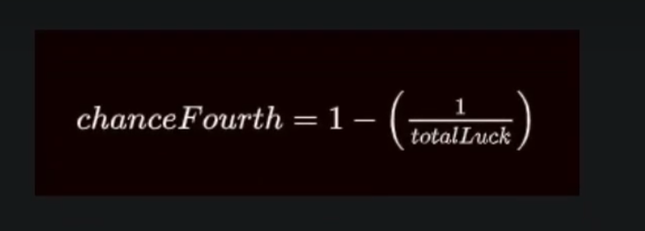

可用于

暴击率

Getting 4 th option

公式2

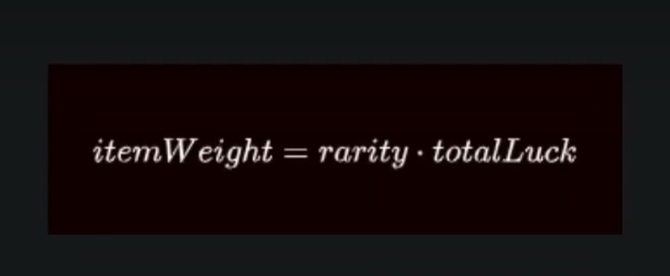

可用于

宝箱奖励

加权掉落几率（多种稀有度，如普通，稀有这种）

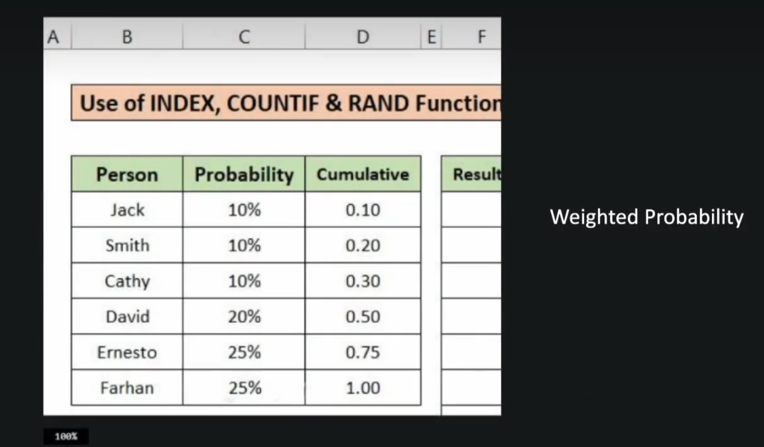

如果 chance < cumulative（i）#姑且认为是probablility（i）< cumulative(i)

弹出i

例如 chance = 0.35 满足chance < cumulative（i）的第一个元素是David 所以弹出David